муниципальное казенное дошкольное образовательное учреждение города Новосибирска «Детский сад №414 комбинированного вида «Чебурашка»

Встреча с интересным человеком

Мастер класс

**«У нас в гостях работники,**

**столяры и плотники».**

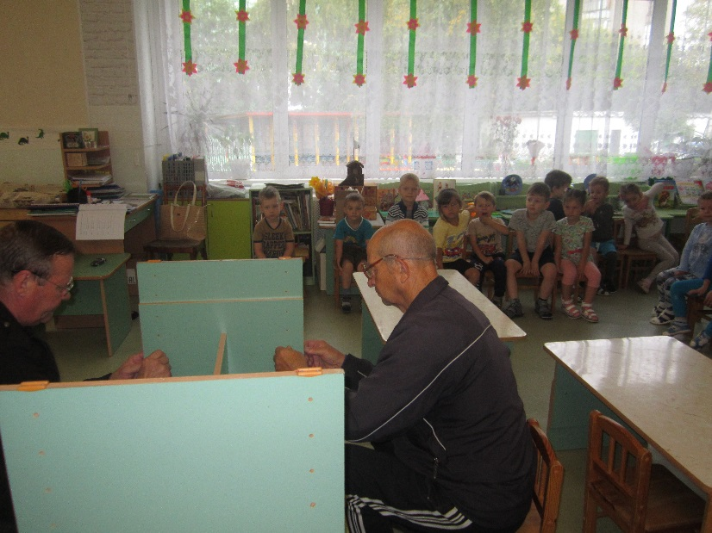

Выполнили воспитатели группы №8:

Балталаева А.С.

Новосибирск, 2018

Цель:

Продолжать знакомить детей с трудом сотрудников детского сада (с трудом плотника). (Профессия плотника в детском саду необходима и значима, плотник ремонтирует сломанную мебель, ремонтирует игровое оборудование на участке.)

Задачи:

1. Познакомить детей с рабочими инструментами плотника, выяснить действия с этими инструментами. Ввести в словарь детей новые слова: дрель, сверлить, шуруповерт.
2. Развивать у детей интерес к предметам труда взрослых.
3. Воспитывать чувство признательности и уважения к человеку этой профессии, к его труду.

В группе сломался стол.

И теперь возникла проблема: детям не хватит столов.

«Как быть?

Кто может помочь нам?

Кто из сотрудников детского сада починит наш столы?»

Дети высказывают свои предположения.

Подвожу их к правильному ответу подсказывая, что они сразу догадаются, если отгадают загадку. Загадываю загадку:

...Он бревно отешет ловко

Стены сделает, навес,

У него смолой спецовка

Как сосновый пахнет лес.

Мастерит он нам буфеты,

Стулья, тумбы, табуреты

В стружках весь его верстак

Вот работать надо как.

(Плотник)В. Степанов

После отгадывания загадки уточняю с детьми обязанности плотника в детском саду – он ремонтирует мебель: детские и взрослые стулья, столы, шкафы для раздевания; крепит мебель; прикручивает ручки к тумбочкам; вешает картины на стены; делает новую мебель в группы и оборудование для игр на участок и многое другое.

- Какими инструментами пользуется плотник, чем похожи пила и ножовка, сколько всего инструментов? (дети называют уже знакомые предметы), показывают, как работать молоточком, отверткой, ключом.

Затем проводим игру ««Ровным кругом»» с целью, уточнения знаний детей о трудовых действиях плотника.

Педагог и дети образуют круг и идут, произнося:

Ровным кругом, друг за другом

Мы идем за шагом шаг,

Стой на месте, дружно вместе

Сделаем вот так…

Воспитатель показывает действие (пилит доску, закручивает шурупы, вытаскивает гвозди, сверлит, рубит топором и т. д.), а дети повторяют и называют его действия.

- А теперь отгадайте загадки:

1. Деревянная шея,

Железный клюв,

Стучит: «Тук,тук,тук!»

(Молоток)

2....Как завижу лежебоку,

Что валяется без проку,

Как прижму его к доске,

Да так стукну по башке,

В доску спрячется бедняжка,

Чуть видна его рубашка.

(Гвоздь)

3. Я любопытный инструмент:  
узнаю все в один момент:  
Везде сую свой нос витой,  
Проткну дыру в стене,  
Чтобы узнать, а что на той,  
Обратной стороне!  
(Сверло)

4. Принялась она за дело,  
Завизжала и запела.  
Ела, ела дуб, дуб,  
Поломала зуб, зуб.  
(Пила)

5. Кланяется, кланяется,  
Придет домой — растянется.  
(Топор)

А вот и наши помощники. Вы их конечно знаете.

Входят Леонид Федорович и Александр Викторович.

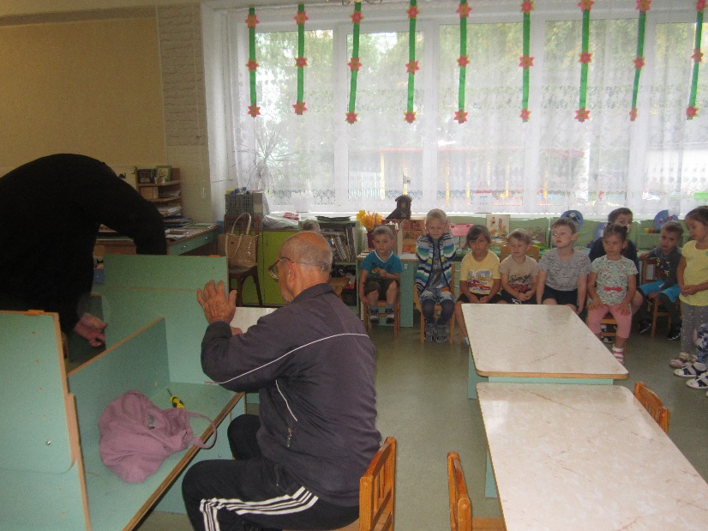

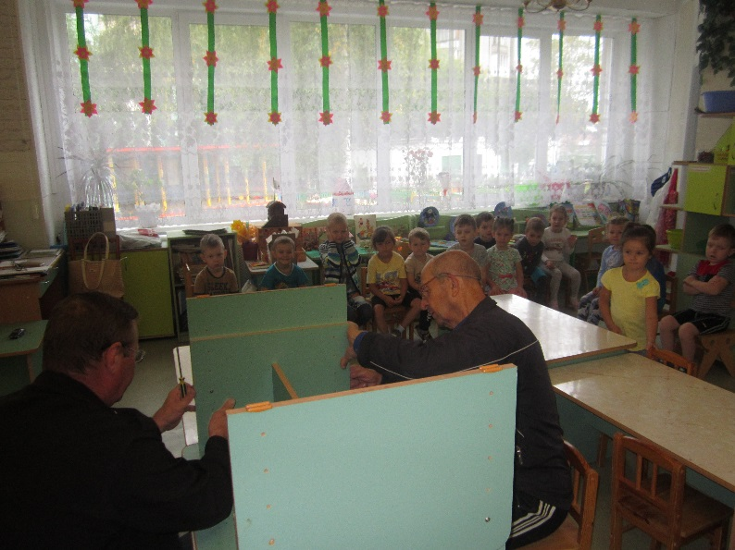

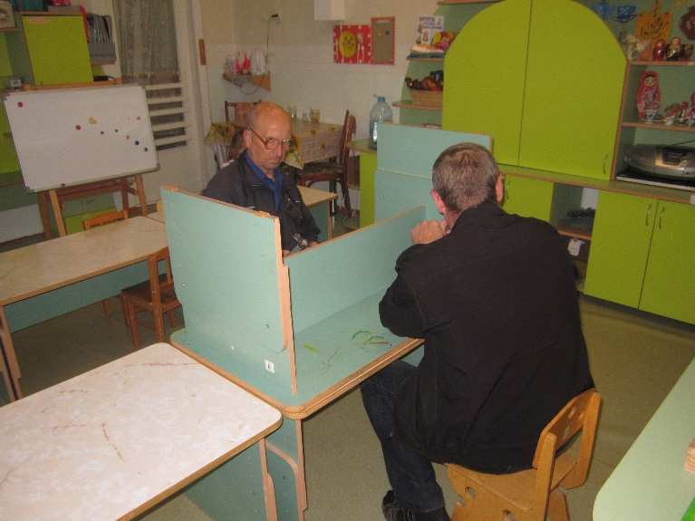

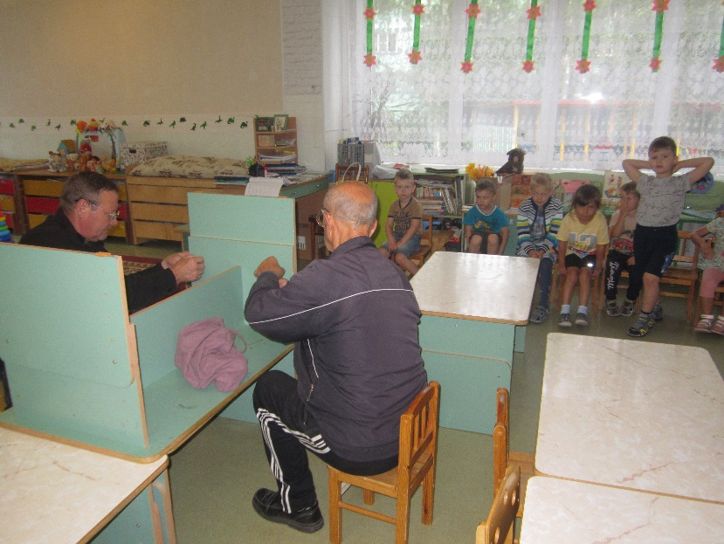

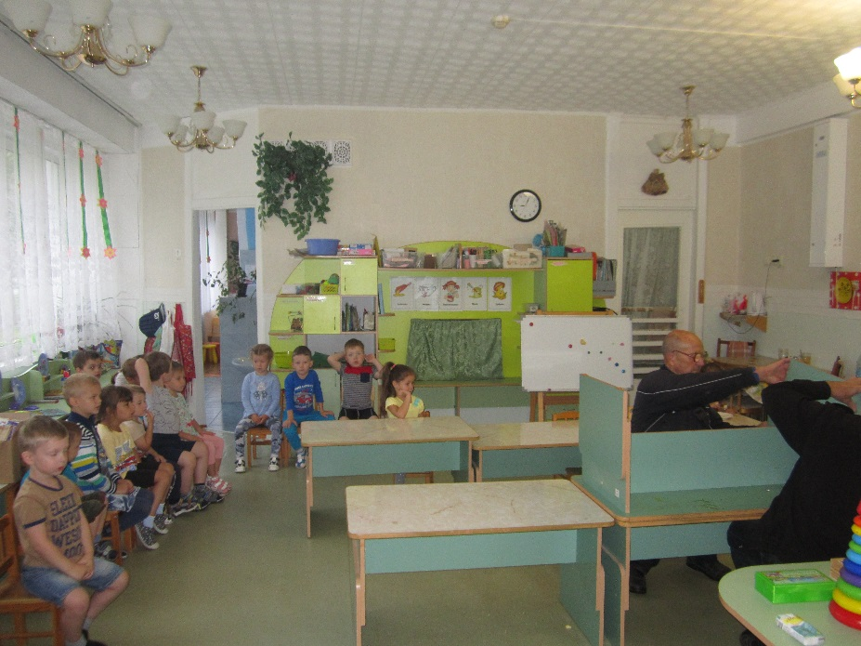

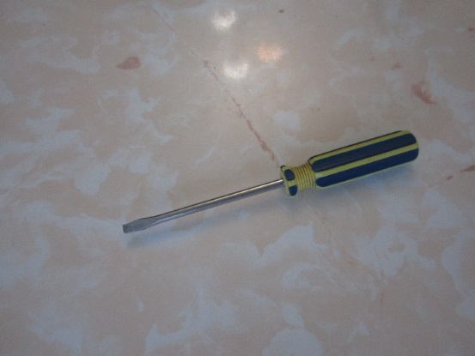

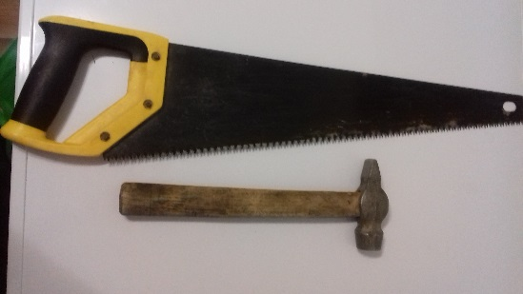

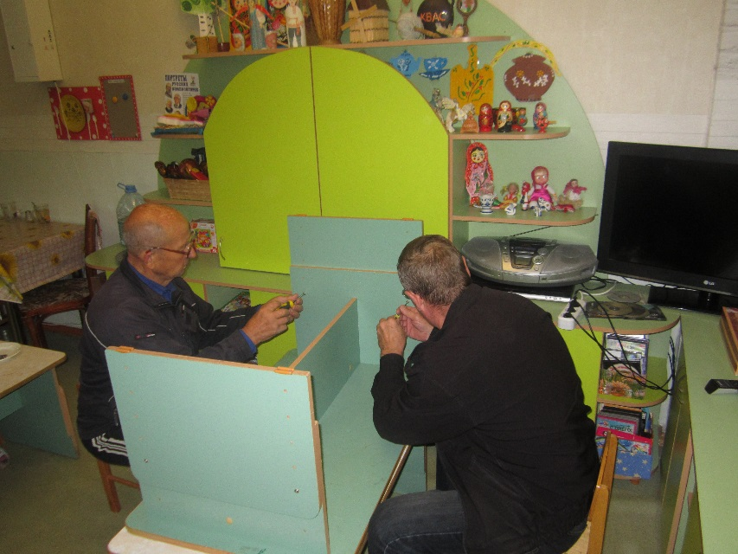

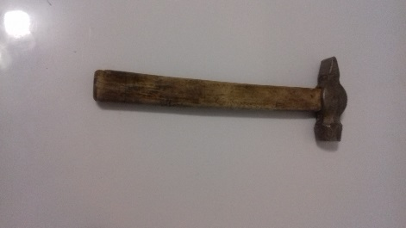

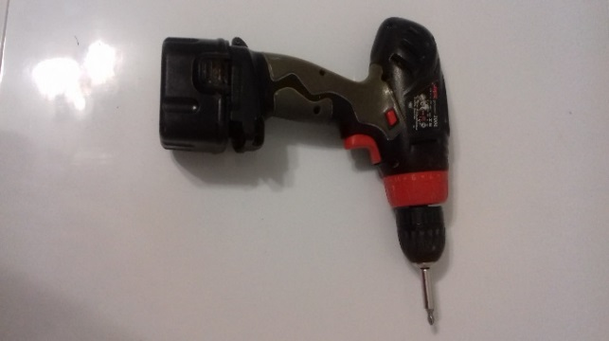

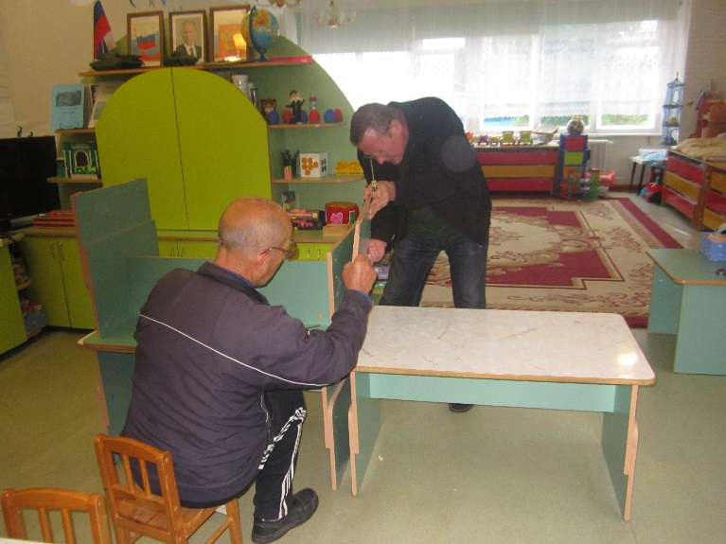

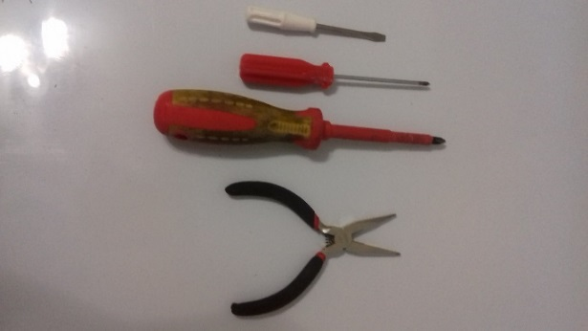

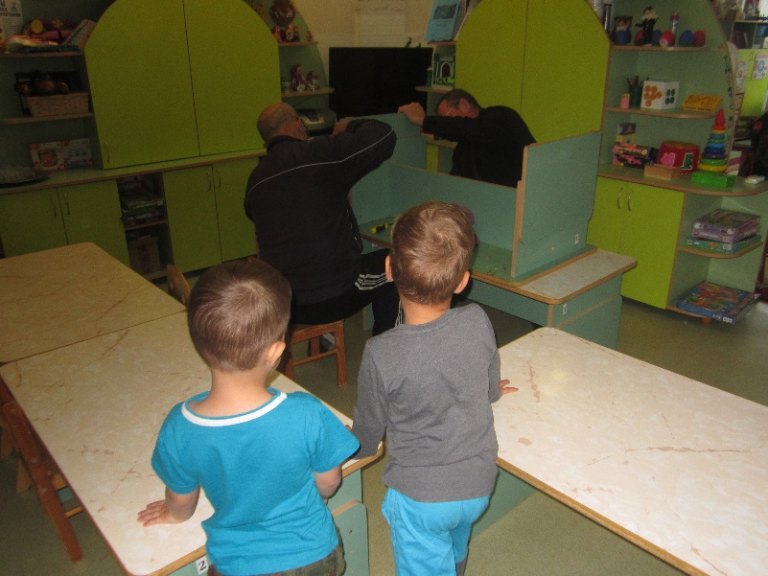

Вопрос детям:

- Как вы думаете, ребят , каким должен быть плотник?

(умелый, аккуратный, трудолюбивый, внимательный, любящий свое дело, старательный).

-Да , ребята, правильно, плотник должен обладает хорошими человеческими качествами.

- А какой наш плотник Леонид Федорович?

Он очень добрый, внимательный, всегда выручит в трудную минуту, поможет любому сотруднику в детском саду. Он хороший друг и товарищ.